Documento de diseño de videojuegos



**Agencia de Educación Superior, Ciencia y Tecnología ATENEA**

Universidad Nacional de Colombia



**Introducción a los videojuegos <Todos a la U>**

**Elaborado por:**

Natalia Castellanos Gómez

Líder Técnico Desarrollo Videojuegos

Fecha: 17 de Octubre del 2023

Ciudad: Bogotá D. C.

Versión: 1



| **Identificación del proyecto** | |
| --- | --- |
| **Título del documento:** | Documento de Diseño de Videojuegos |
| **Nombre del proyecto:** | Todos a la U |
| **Objeto del proyecto:** | Aunar esfuerzos técnicos, administrativos, financieros, académicos y operativos entre la Agencia Distrital para la Educación Superior, la Ciencia y la Tecnología - ATENEA y la Universidad Nacional de Colombia, para la implementación de los componentes de Tecnologías de la Información y Habilidades Socioemocionales del programa "Todos a la U.” |
| **Líder línea técnica** | Natalia Castellanos Gómez |
| **Usuarios/Beneficiarios** | Personas residentes en la ciudad de Bogotá, mayores de edad, bachilleres. |
| **Director del proyecto operador:** | Liz Karen Herrera Quintero |
| **Correo electrónico del director del proyecto:** | lkherreraq@unal.edu.co |
| **Versión del documento:** | 1.0 |

**Documento de diseño de videojuego**

**Nombre del videojuego:** Formula 4

**Género:** Carreras

**Jugadores:** 1

**Especificaciones técnicas del videojuego**

**Tipo de gráficos:** 3D

**Vista:** primera y tercera persona.

**Plataforma:** PC

**Lenguaje de programación:** c#

**Motor Grafico:** Unity

**Concepto**

**Descripción general del videojuego:**

**Esquema de juego:**

* **Opciones de juego**

**Start** :Iniciar juego

**Exit:** Salir del juego

**Sound:** el jugador podrá modificar el volumen a su gusto

**Ayuda**: instrucciones de control del juego

**Créditos:** Muestra los desarrolladores del videojuego

**menú de pausa**:el jugador podrá ponerlo en pausa en cualquier momento de la partida

* **Resumen de la historia:**
* **Modos:** Modo carrera

* **Elementos del juego:**

* **Niveles**: 2
* **Controles:** Teclado

**Diseño:**

**Definición del diseño del videojuego:** El jugador ganará cuando haya completado las vueltas determinadas y obtenga un puesto superior al tercer puesto

**-Técnicas de gamificación:** check points, tablero de posiciones, contador de vueltas

**-Flujo del videojuego:** la inteligencia de los oponentes es bastante desafiante

**Interfaces de usuario**

**Storyboard**

**menu de inicio**

**el menú inica con diferentes opciones jugar, ayuda y salir**

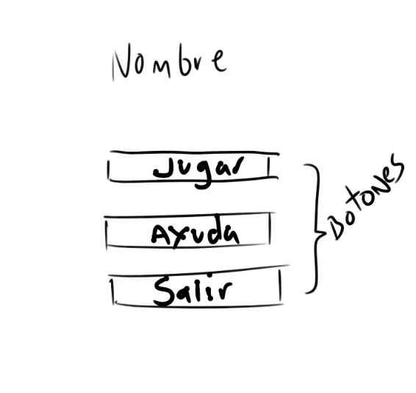

**panel de ayuda**

**se despliega la ayuda y muestra los controles del juego** 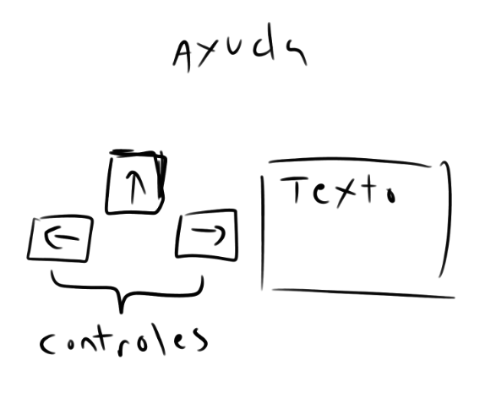

**nivel en el espacio**

**contara con una pista en el spacio** 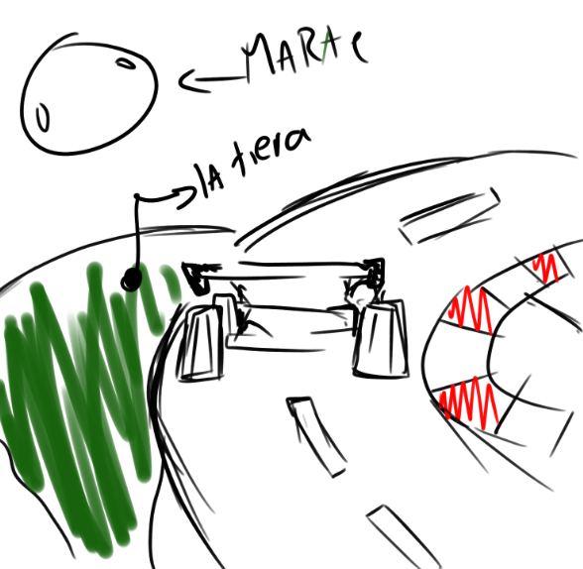

**nivel desierto**

**contara con una carrera en el desierto** 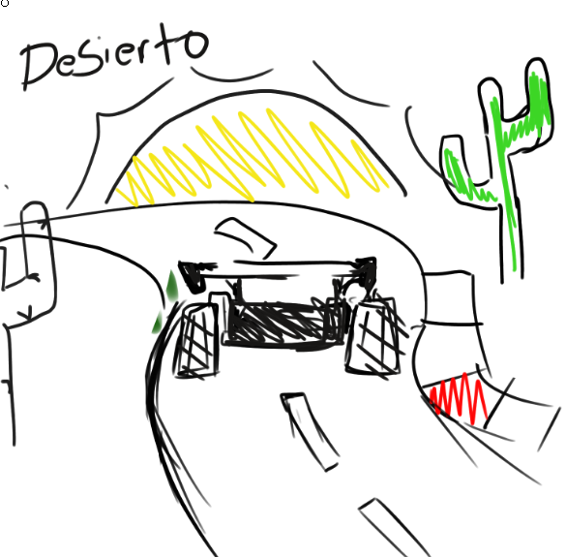

**Bibliografía**

Unity. (s. f.). Game design document (GDD) template.<https://acortar.link/3tl9Ay>

planetas

https://assetstore.unity.com/packages/3d/environments/planets-of-the-solar-system-3d-90219

pista

<https://kenney.nl/assets/racing-kit>

cielo <https://assetstore.unity.com/packages/2d/textures-materials/sky/allsky-free-10-sky-skybox-set-146014>